Верх-Исетская районная организация Общероссийского Профсоюза образования

ИНФОРМАЦИОННЫЙ БЮЛЛЕТЕНЬ № 5

ПРОЕКТ
«Профсоюзный туризм»

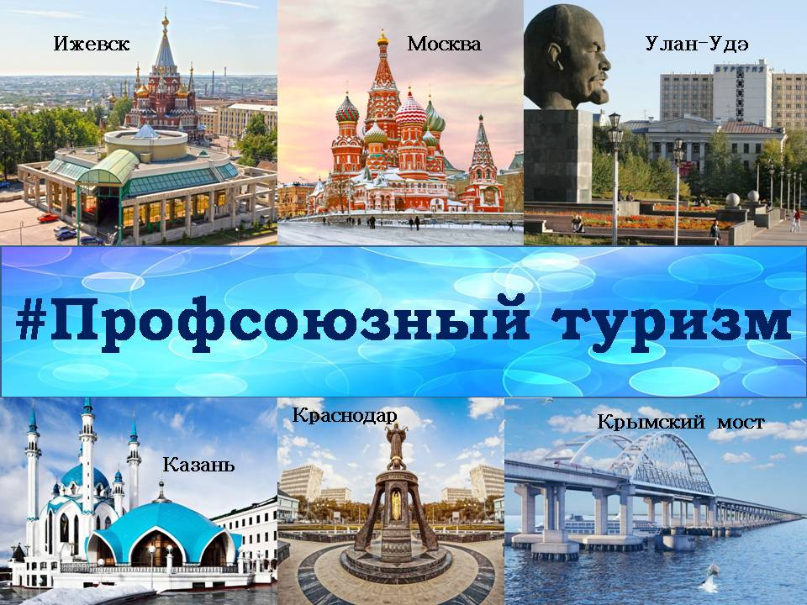
Доводилось ли кому-нибудь слышать сочетание слов «Профсоюзный туризм»? По отдельности - да, мы слышим их постоянно. В голове, наверное, возникают ассоциации, связанные с санаторно-курортным лечением. Но это не так! Деятельность Профсоюза известна многим, и об этом написано множество публикаций, но речь в данном информационном бюллетене пойдет о втором слове - о туризме, а Профсоюз будет иметь к нему только функциональное отношение.
Профсоюзный туризм в Верх-Исетской районной организации Профсоюза существует с 2020 года. Надеемся, что туризм станет доброй традицией Верх-Исетской районной организации Профсоюза. В ближайшем будущем мы планируем встречи с музеями города Екатеринбурга и достопримечательностями Урала, экскурсионные поездки на комфортабельных автобусах, профсоюзные туристические слеты, туристические походы, сплавы и еще многое другое… Отдыхая и путешествуя, члены Профсоюза смогут полюбоваться красотами родных мест, лучше изучить достопримечательности Урала.
Профсоюз стремится не только улучшить условия труда, но и сделать так, чтобы повседневная жизнь его членов - работников отрасли образования была яркой и насыщенной.

